**Laporan Praktikum 5**

**4A (Proses dan Manajemen Proses)**



**Nama : Intan Fitri R**

**NRP : 2110181005**

**POLITEKNIK ELEKTRONIKA NEGERI SURABAYA**

**A. TUGAS PENDAHULUAN**

1. apa yang dimaksud dengan proses ?

Proses adalah program yang sedang berjalan atau sebuah kinerja yang dijalankan dalam komputer yang sedang dieksekusi, dimana setiap kali kita membuat atau menjalankan sebuah proses maka akan dibuatkan sebuah tanda terhadap proses yang kita jalankan tersebut, tanda yang dijalankan dapat berupa nomor id, nama dari proses itu sendiri, jumlah kapasitas penyimpanan yang digunakan dan waktu yang digunakan untuk mengaksesnya.

2. apa yang di maksud perintah untuk menampilkan suatu proses: ps,pstree.

a.Ps adalah Perintah yang dapat digunakan untuk menunjukkan semua proses yang sedang berjalan pada mesin (bukan hanya proses pada shell saat ini). Instruksi ps (process status) digunakan untuk melihat kondisi proses yang ada. PID adalah Nomor Identitas Proses, TTY adalah nama terminal dimana proses tersebut aktif, STAT berisi S (Sleepin g) dan R (Running), COMMAND merupakan instruksi yang digunakan.

Seperti gambar:

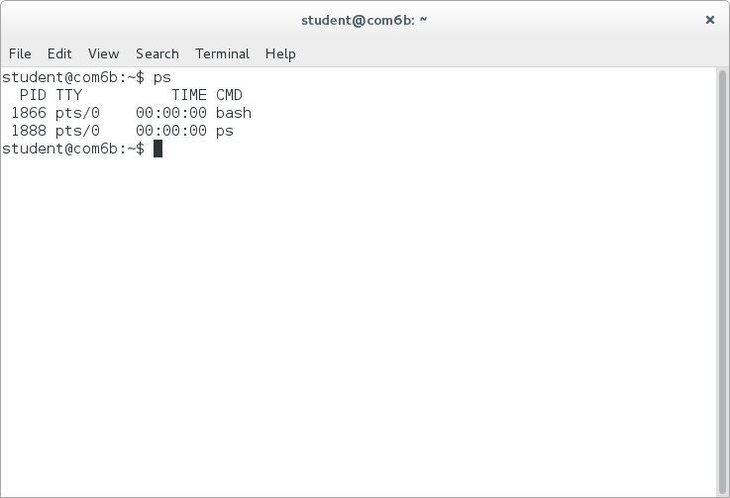

b.Pstree Sama halnya dengan perintah ps. Pstree juga mempunyai fungsi yang sama untuk melihat status proses yang berjalan pada sistem. Tetapi informasinya di perlihat dengan bentuk tree (pohon) Seperti gambar:

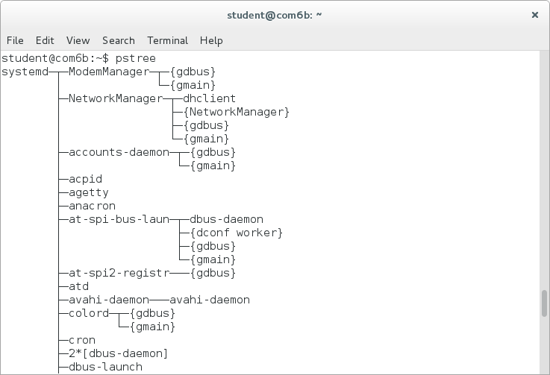

3. sebutkan opsi yang dapat di berikan pada perintah ps?

 a. $ps untuk melihat kondisi proses yang ada

 b. $ps -u untuk melihat faktor/element lainnya

 c. $ps -u <user> mencari proses yang spesifik pemakai

 d. $ps -a mencari proses lainnya (all)

 e. $ps -au mencari proses lainnya (all user)

 f. $ps -eH untuk semua proses, H untuk hirarki tampilan proses

 g. $ps -e f menampilkan status proses dengan karakter grafis

4.   Apa yang dimaksud dengan sinyal ? Apa perintah untuk mengirim sinyal ?

Ø  Sinyal adalah sesuatu yang harus dikendalikan.

Ø  Perintah untuk mengirim sinyal :

o   kill [-nomor sinyal] PID

5.      Apa yang dimaksud dengan proses foreground dan background pada job control ?

Ø  Sebuah proses yang akan mengontrol shell - menerima input dari keyboard dan mengirim output ke layar.

Ø  Sebuah proses yang tidak menerima input dari terminal, dan biasanya berjalan tanpa memerlukan interaksi.

6.      Apa yang dimaksud perintah-perintah penjadwalan prioritas :

a.      Top : Memonitor aktifitas system.

b.      Nice : mengubah prioritas pada proses.

c.       Renice : mengurangi prioritas pada proses.

7. /dev/null

/dev/null adalah sebuah tempat dimana data apapun yang dikirim kepadanya, akan dihapus. Atau juga apapun yang dikirim dari dev/null tidak akan menerima apa apa, karena tidak memiliki isi.

8. Perbedaa su dan su

su – digunakan untuk memanggil fungsi login ke root setelah mengganti user. Saat login akan me reset kebanyakan bahan variabel, dan menyediakan tempat awal atau base yang bersih. Sedangkan su hanya mengganti user, dan menyediakan tempat shell biasa dengan lingkungan yang hampir sama dengan user sebelumnya (sebelum login root) \w : the current working directory, with $HOME abbreviated with a tilde

9. PS1=”\w”.

PS1 adalah Prompt setting yang biasa digunakan untuk melakukan suatu perintah dari teks yang diinput. Sedangkan \w digunakan untuk meletakkan perintah di direktori yang bekerja pada saat itu. Untuk direktori yang biasa bekerja adalah direktori HOME atau yang biasa disingkat dengan tilde.

**B. PERCOBAAN**

**PERCOBAAN 1: Status proses**

1. Masuk ke command line (consule) terminal (tty2) dengan menekan Ctrl+Alt+F2 dan login ke terminal sebagai user (pc30). Sedangkan untuk keluar/Logout dari command line dapat dilakukan dengan menekan Alt+F7 dan kembali ke mode grafis.

## 2.Instruksi/perintah $ ps (process status)



Analisis: perintah ini digunakan untuk melihat kondisi proses. Dan ketika perintah ini dieksekusi maka informasi yang ditampilkan berupa:

* PID yang berfungsi untuk menampilkan Nomor Identitas Proses.
* TTY menampilkan nama terminal dimana proses tersebut aktif.
* TIME berfunsi menampilkan waktu yang diperlukan dalam mengakses perintah. ➢ CMD (Command) yang berfungsi untuk menampilkan instruksi/perintah yang digunakan.

## 3. Instruksi/perintah $ ps -u

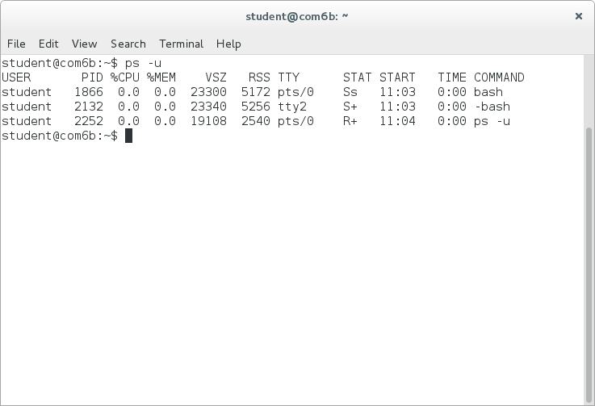

Analisis: Perinah pada gambar diatas digunakan untuk melihat faktor/elemen user, yang kemudian dikombinasikan dengan mengunakan option –u dan ketika perintah ini dijalankan maka akan tampil data/informasi berupa:

* USER yang berfungsi memberikan informasi mengenai user yang sedang digunakan dalam proses tersebut.
* PID yang berfungsi memberikan informasi mengenai nomor indentitas dari proses yang ditunjukan.
* %CPU yang berfungsi untuk mempresentasikan waktu yang digunakan oleh CPU dalam proses tersebut
* %MEM berfungsi untuk mempresentasikan system memori yang digunakan dalam proses.
* RSS (Real System Storage) berfungsi untuk memberikan informasi mengenai jumlah memori yang digunakan
* START berfungsi memberikan informasi mengenai kapan proses tersebut diaktifkan.

## 4. Perintah $ ps –u <user>

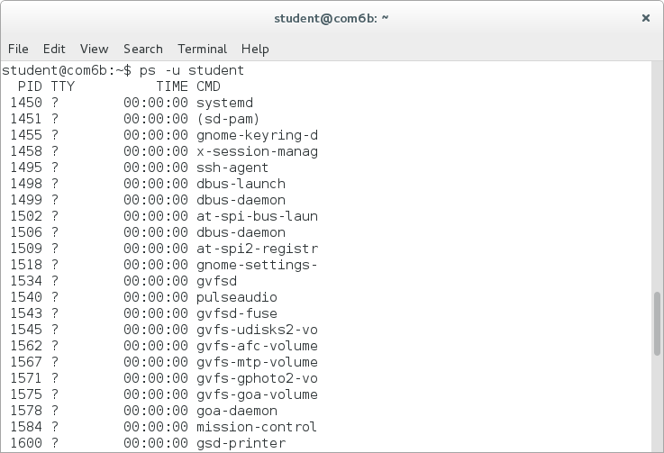

Analisis: Perintah ini untuk melihat/Mencari proses yang dijalankan oleh pengguna. Proses diatas hanya terbatas pada proses yang dijalankan oleh pengguna, dimana pemakai/pengguna tersebut melakukan login.

## 5. perintah -a

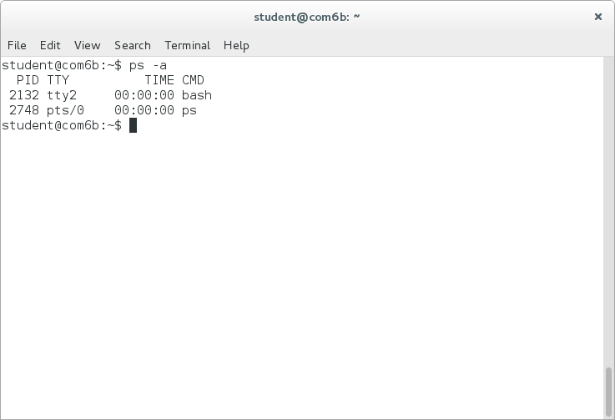

Analisis: perintah ini digunakan untuk Mencari/melihat proses dengan menggunakan opsi -a yang maksudnya untuk mengeksekusi perintah pada satu user saja.

## 6.perintah $ ps -au

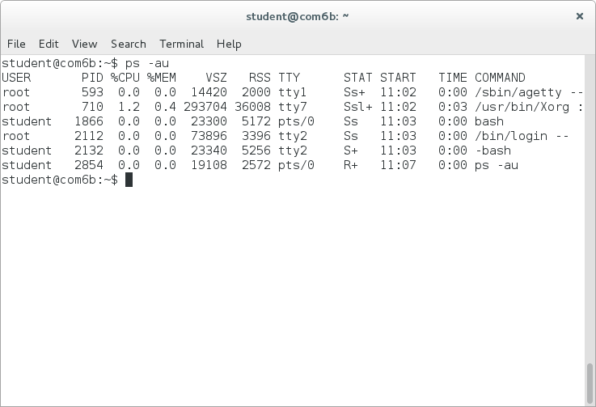

Analisis: perintah $ ps -au yang digunakan untuk melihat informasi dari proses yang dijalankan oleh semua user.

**PERCOBAAN 2 : Menampilkan Hubungan Proses Parent dan Child**

## 1. Perintah $ ps –eH

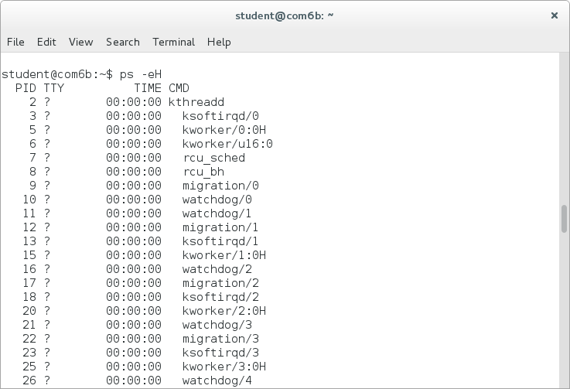

Analisis: Perintah diatas sama fungsinya dengan perintah $ ps pada perintah-perintah yang telah dijalankan sebelumnya yang perbedaanya hanya pada opsi yang ditambahkan setelahnya dimana pada perintah $ ps digabungkan dengan opsi –eH. Dan Ketika perintah $ ps –eH ini dieksekusi dengan cara menekan Enter, maka prosesnya akan berjalan dengan cara membaca terlebih dahulu perintah $ ps yang kemudian dilanjutkan dengan membaca opsi e yang berfungsi memilih semua proses dan opsi H yang berfungsi menghasilkan tampilan proses secara hierarki.

## 2. ps –e f

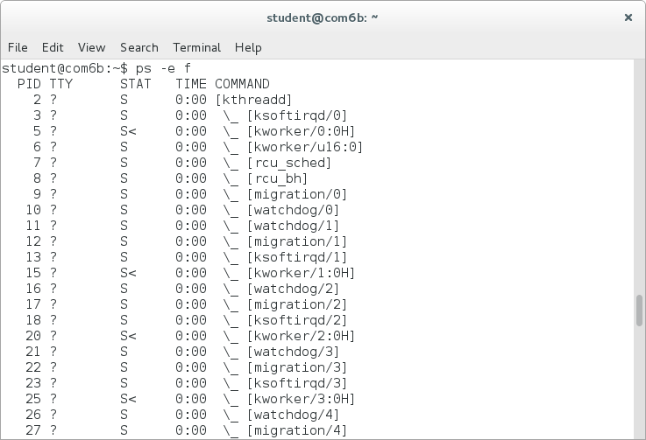

Analisis: Proses perintah ini serupa dengan tampilan dengan pada percobaan yang kedua diatas, yang hanya berbeda pada opsi yang di tambahkan setelah opsi –e. diamana pada perintah ini ditambahkan opsi f yang berfungsi untuk mengetahui STAT (keadaan) dari sebuah proses itu yang biyasanya ditandai dengan simbol S (sleeping) atau R (Running).

## 3. Perintah $ pstree



Analisis: Gambar diatas tampak struktur berupa sebuah pohon atau diagram. Yang menyatakan system ditampilkan dalam bentuk hirarki parent/child. Proses parent di sebelah kiri proses child.Sebagai contoh proses init sebagai parent (ancestor) dari semua proses pada sistem. Beberapa child dari init mempunyai child. Proses login mempunyai proses bash sebagai child. Proses bash mempunyai proses child startx. Proses startx mempunyai child xinit dan seterusnya hingga membentuk seperti pohon.

## 4. pstree | grep mingetty

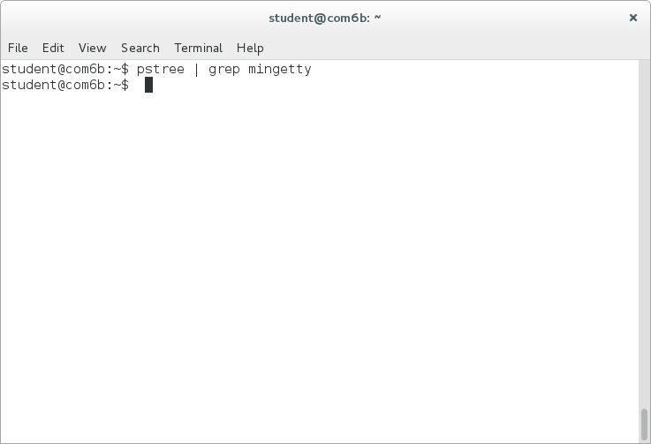

Analisis

Perintah ini digunakan untuk menampilkan semua proses mingetty yang berjalan pada system yang berupa console virtual.

**5. Perintah $ pstree –p**

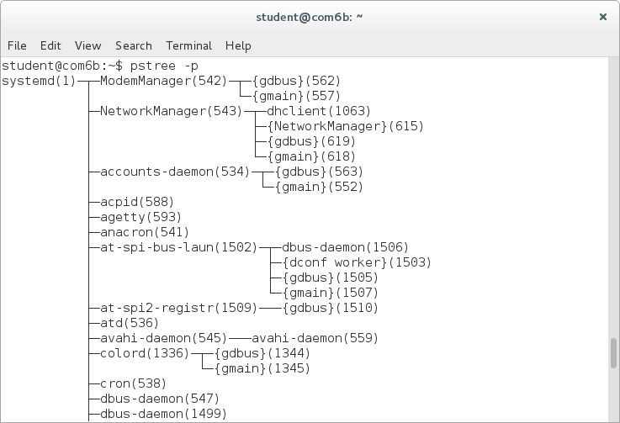

Analisis: Proses tampilan dari perintah ini serupa dengan tampilan pada perintah yang dilakukan pada proses praktikum bagian 4 dimana data ditampilkan menyerupai sebuah struktur diagram atau pohon. yang pada proses ini hanya ditambahkan dengan imformasi mengenai PID dari proses yang digunakan dengan menambahkan Opsi –p.

## 6. pstree –h

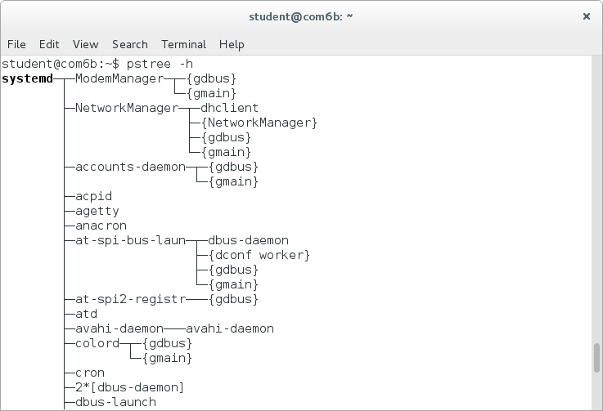

Analisis: perintah $ pstree yang kemudian ditambahkan opsi –h berfungsi Untuk menampilkan proses dan ancestor dengan cara ditampilkan atau dicetak tebal.

**PERCOBAAN 3: Menampilkan Status Proses dengan Berbagai Format**

## 1.Perintah $ ps –e | more

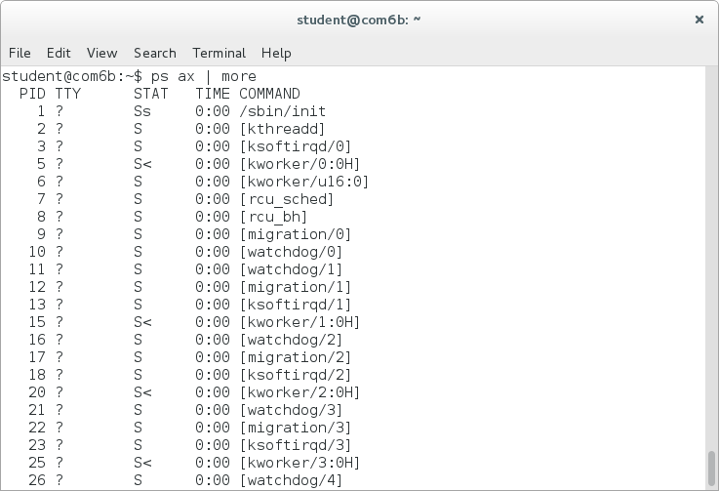

Analisis:menampilkan semua proses dalam bentuk 4 kolom :PID, TTY, TIME dan CMD.

Yang kemudian disortir dengan menggunakan More. **2.Perintah $ ps ax | more**

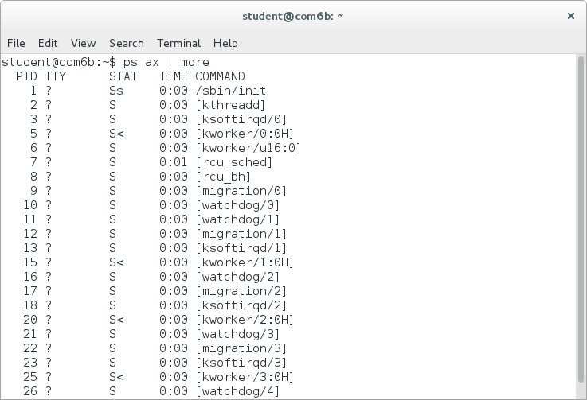

Analisis: Opsi a yang berfungsi menampilkan semua proses yang dihasilkan terminal, setelah itu dilanjutkan dengan membaca Opsi x yang berfungsi untuk menampilkan semua proses yang tidak dihasilkan terminal. Secara logika opsi ax ini sama dengan opsi –e. dimana Terdapat 5 kolom untuk tampilan informasih seperti : PID, TTY, STAT, TIME dan COMMAND. Yang kemudian ditampilkan dengan cara disortir dengan menggunakan More.

## 3.Perintah $ ps ef | more

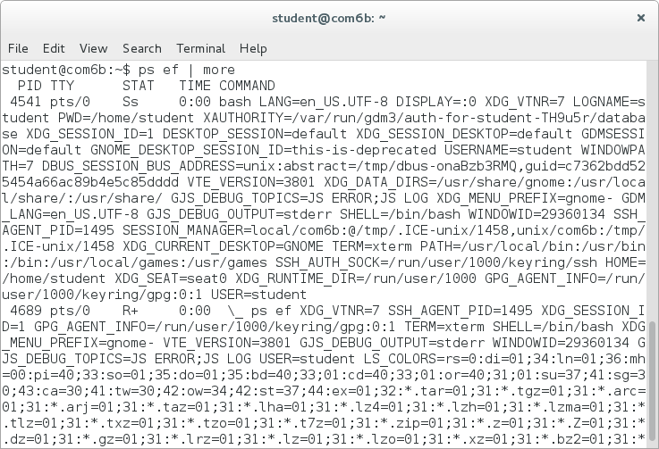

Analisis: Ketika perintah $ ps –e f | more dieksekusi maka Opsi –e f akan menampilkan semua proses dalam format daftar penuh. Yang kemudian disortir dengan menggunakan More.

## 4.Perintah $ ps –eo pid cmd | more

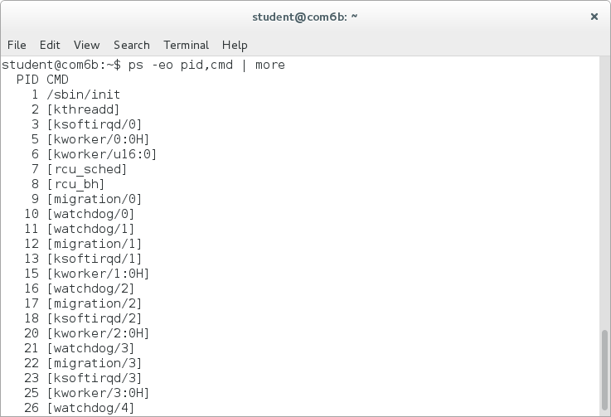

Analisis: Ketika perintah $ ps –eo pid, cmd | more dieksekusi, maka prosesnya akan diawali dengan membacaan perintah $ ps yang kemudian dilanjutkan dengan membaca Opsi –eo pid, cmd yang berfungsi untuk menampilkan semua proses dalam format sesuai definisi user yang terdiri dari kolom PID dan CMD.

## 5.Perintah $ ps –eo pid,ppid,%mem,cmd | more

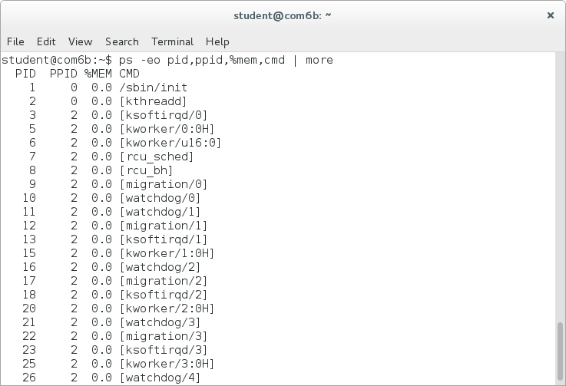

Analisis: Ketika perintah $ ps –eo pid,ppid,%mem,cmd | more ini dieksekusi, maka prosesnya akan diawali dengan membacaan perintah $ ps yang kemudian dilanjutkan dengan membaca opsi –eo pid,ppid,%mem,cmd yang berfungsi untuk menampilkan kolom PID, PPID dan %MEM. Dimana PPID adalah proses ID dari proses parent sedangkan %MEM menampilkan persentasi memory system yang digunakan proses.

**PERCOBAAN 4: Mengontrol proses pada shell**

## 1.Perintah yes

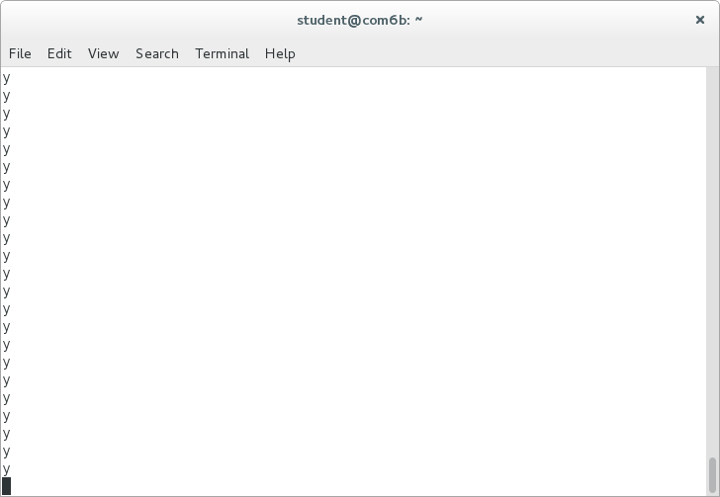

Analisis: perintah yes ini digunakan untuk mengirim output y yang tidak pernah berhenti.

## 2.Belokkan standart output ke /dev/null

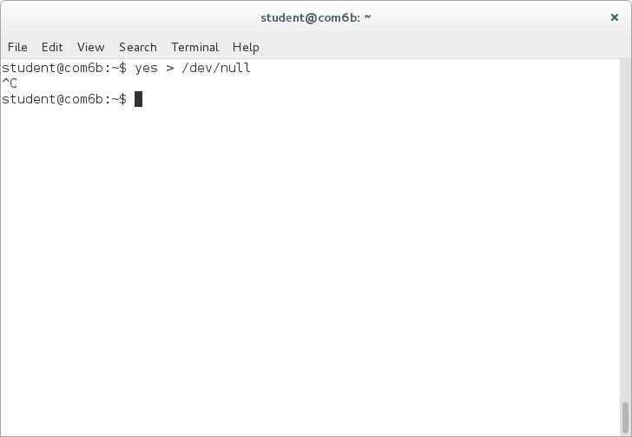

Analisis: Perintah ini digunakan membelokan standart output dari yes ke /dev/null.

## 3.Perintah $ yes > /dev/null &

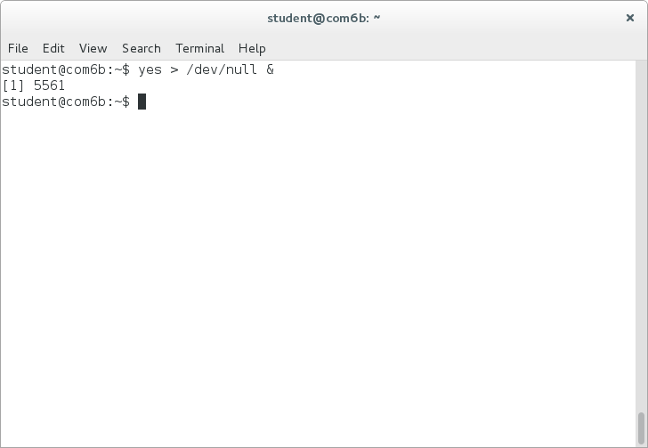

Analisa:perintah yes tetap dijalankan tetapi shell lain tetap digunakan untuk hal lain dengan meletakkan proses pada background dengan menambah karakter & pada akhir perintah

[1] merupakan job number pid

## 4.Jobs

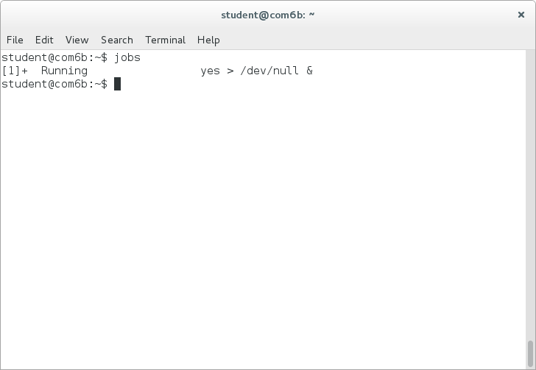

Analisis: Perintah ini digunakan untuk melihat proses yang telah digunakan

## 5.Perintah $ kill %<nomor job>

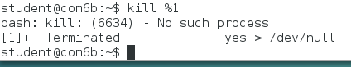

Analisis: perintah diatas digunakan untuk menghentikan job untuk yes dan jobs untuk melihat proses yang telah diterminasi.

# KESIMPULAN

Proses adalah program yang sedang berjalan atau sebuah kinerja yang dijalankan dalam komputer yang sedang dieksekusi, dimana setiap kali kita membuat atau menjalankan sebuah proses maka akan dibuatkan sebuah tanda terhadap proses yang kita jalankan tersebut, tanda yang dijalankan dapat berupa nomor id, nama dari proses itu sendiri, jumlah kapasitas penyimpanan yang digunakan dan waktu yang digunakan untuk mengaksesnya. Yang dalam system operasi linux semua itu disimbolkan dengan PID, TTY, TIME, CMD dan masi banyak lagi sesuai dengan perintah atau proses yang dijalankan. Setelah kita menjalankan sebauh proses, maka pasti kita jugaingin menghentikanya dalam system operasi linux untuk menghentikan atau membunuh sebuah proses kita dapat menggunakan perintah kill yang diikuti dengan nomor Id atau PID dari proses